Haerul Gunawan

20195720006

Sistem Informasi

**C. Aplikasi Kasus Coronavirus Berbasis Android**

1. **Abstrak**

Informasi mengenai corona dan penyebarannya dapat diketahui secara cepat dan akurat dengan memanfaatkan perkembangan ilmu pengetahuan dan teknologi. Upaya pemerintah Indonesia dalam mengedukasi masyarakat mengenai penyebaran corona telah dilakukan dengan website di masing masing daerah maupun nasional lewat laman www.covid19.go.id. Namun upaya ini belum maksimal karena website memberikan informasi yang terlalu banyak. Hal ini linier dengan kebutuhan akses data dan memori perangkat yang besar serta tidak praktis. Penelitian ini menawarkan solusi lain yaitu akses informasi dalam bentuk aplikasi perangkat bergerak berbasis android yang praktis dan membutuhkan akses data serta memori perangkat yang kecil. Di dalam aplikasi ini terdapat fitur untuk memonitoring informasi mengenai penyebaran corona dan fitur tambahan untuk mendiagnosis resiko penularan virus pada pengguna. Diagnosis dilakukan berdasarkan input data berupa gejala Positif yang dialami oleh pasien, Pasien Sembuh, Meninggal, dan Dirawat.

1. **PENDAHULUAN**

Peyakit coronavirus 2019 (COVID-19) adalah penyakit menular yang disebabkan oleh sindrom pernapasan akut coronavirus 2 (SARS-CoV-2). Penyakit ini pertama kali diidentifikasi pada tahun 2019 di Wuhan , ibukota provinsi Hubei China, dan sejak itu menyebar secara global, mengakibatkan pandemi koronavirus Gejala umum termasuk demam, batuk, dan sesak napas. Gejala lain mungkin termasuk nyeri otot, produksi dahak, diare, sakit tenggorokan, kehilangan bau, dan sakit perut, lalu dapat berkembang menjadi menjadi pneumonia dan kegagalan multi-organ. Pada 29 Maret 2020, jumlah kasus pasien terjangkit korona virus berjumlah 677.938 orang, dengan kasus meninggal sejumlah 31.744 dan jumlah kasus sembuh 146.313 orang. Virus ini menyebar melalui kontak langsung dan melalui tetesan pernapasan yang dihasilkan saat penderita batuk atau bersin. Permukaan benda yang terkontaminasi juga dapat menjadi media transmisi virus, dikarenakan virus ini dapat hidup di permukaan benda hingga 72 jam. Saat terjangkit hingga timbulnya gejala umumnya membutuhkan waktu dua hingga empat belas hari.

**Deseain draf**

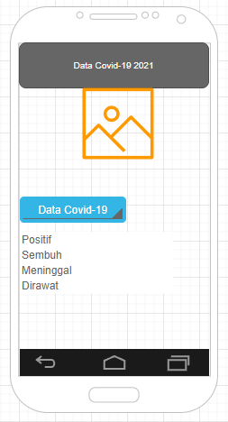

1. **User Interface (UI)**

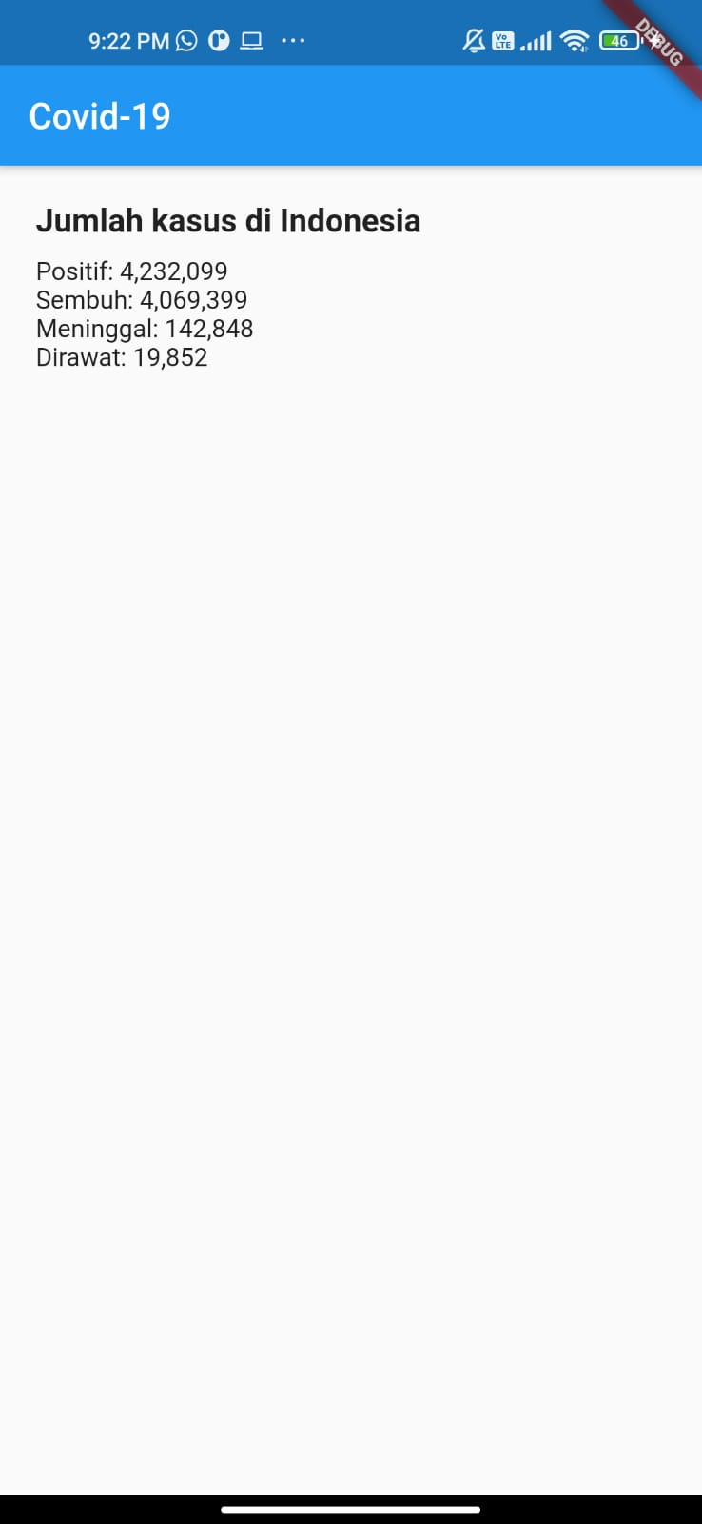

1. **User Experiece (UI)**
2. **Metodologi**

Metodologi dibutuhan bertujuan untuk menentukan kebutuhan yang

diperlukan pada sebuah aplikasi. Metodologi dibutuhan juga berfungsi sebagai bagaimana cara kerja aplikasi yang dibangun dan tampilan antarmuka yang sesuai dengan aplikasi tersebut

1. **HASIL DAN PEMBAHASAN**

Pengujian aplikasi kasus Covid pada perangkat android dilakukan dengan menggunakan program yang mengutamakan pengujian terhadap kebutuhan fungsi dari suatu program. Tujuan dari Testing ini adalah untuk menemukan kesalahan fungsi/ bug pada program. Pengujian dengan metode Testing yang dilakukan dengan cara memberikan sejumlah input pada program. Input tersebut kemudian diproses sesuai dengan kebutuhan fungsionalnya untuk melihat apakah program aplikasi dapat menghasilkan output yang sesuai dengan yang diinginkan dan sesuai pula dengan fungsi dasar dari program tersebut. Apabila dari input yang diberikan proses dapat menghasilkan output yang sesuai dengan kebutuhan fungsionalnya, maka program yang dibuat sudah benar, tetapi apabila output yang dihasilkan tidak sesuai dengan kebutuhan fungsionalnya, maka masih terdapat kesalahan pada program tersebut, dan selanjutnya dilakukan penelusuran perbaikan untuk memperbaiki kesalahan yang terjadi.

1. **Kesimpulan**

Penelitian ini memberikan hasil output berupa aplikasi android yang diharapkan dapat memberi kemudahan akses bagi masyarakat indonesia

mengenai informasi penyebaran coronavirus, upaya pencegahan, dan diagnosa awal pada pengguna lewat aplikasi. Hasil pengujian bahwa aplikasi sudah berjalan sesuai dengan yang seharusnya dengan bug yang sedikit dan dapat diabaikan.

1. Referensi

<https://covid19.mathdro.id/>

<https://kawalcorona.com/api/>

<https://github.com/mathdroid/covid-19-api>

<https://youtu.be/FKdWLCGcjak>

<https://youtu.be/zSqMiMM6ddU>

<https://youtu.be/BMUGEknVs3o>

<https://youtu.be/zSqMiMM6ddU>